บทที่ 4: ผลการทดลองและการวิเคราะห์ข้อมูล (Results and Analysis)
บทนี้นำเสนอผลการทดลองและการวิเคราะห์ข้อมูลจากการประเมินประสิทธิภาพของระบบ H2L (Hierarchy-to-Language Framework) สำหรับการวิเคราะห์ข้อความและการค้นคืนกรณีศึกษาสังคมสงเคราะห์และสุขภาวะภาษาไทย โดยทำการประเมินผลเชิงเปรียบเทียบเต็มรูปแบบ (Full Benchmark Matrix Evaluation) บนชุดข้อมูลทดสอบมาตรฐานจำนวน 95 กรณีศึกษา (95 Test Cases) ครอบคลุมการประมวลผลซ้ำอย่างอิสระ 3 รอบ (3 Repeats) ร่วมกับโมเดลภาษาขนาดใหญ่จำนวน 3 โมเดล (Qwen2.5-7B, Typhoon2-8B, Typhoon-Gemma3-4B) รวมจำนวนการประมวลผลทั้งสิ้น 6,840 หน่วยการทดลอง (6,840 Evaluation Units)
การรายงานผลแบ่งออกเป็น 9 ส่วนหลัก ได้แก่:
1. กรอบการประเมินผลและข้อมูลที่ใช้ (Evaluation Framework & Dataset Protocols)
2. ผลการประเมิน Contextual Polarity Gate (Sentence Polarity Analysis)
3. ผลการประเมินประสิทธิภาพการค้นคืนเอกสารและการทดสอบนัยสำคัญทางสถิติ (Retrieval Performance & Statistical Significance)
4. ผลการเปรียบเทียบแบบจำลองภาษาในชั้น L2 (L2 LLM Backbone Comparison)
5. ผลการวิเคราะห์องค์ประกอบย่อยและความไวของพารามิเตอร์ (Component Ablation Study & Parameter Sensitivity)
6. ผลการทดสอบความทนทานต่อกรณีศึกษาท้าทาย (Adversarial Stress Test Analysis)
7. การจำแนกประสิทธิภาพตามระดับความซับซ้อนของกรณีศึกษา (Performance Breakdown by Complexity)
8. กรณีศึกษาเชิงคุณภาพและการวิเคราะห์ข้อผิดพลาด (Qualitative Case Studies & Error Analysis)
9. ข้อจำกัดของการทดลองและการตีความผล (Limitations & Interpretation Constraints)

4.1 กรอบการประเมินผลและข้อมูลที่ใช้ (Evaluation Protocols)
4.1.1 ชุดข้อมูลและการจัดการ Data Leakage
ชุดข้อมูลทดสอบหลัก expanded_ground_truth.json ประกอบด้วยกรณีศึกษาทางสังคมสงเคราะห์รวมทั้งสิ้น 220 กรณีศึกษา แบ่งออกเป็นชุดฝึกสอน (Train Set) จำนวน 125 กรณีศึกษา และชุดทดสอบมาตรฐาน (Test Set) จำนวน 95 กรณีศึกษา โดยการแบ่งชุดข้อมูลปฏิบัติตามหลัก Family-Level Leakage-Safe Split เพื่อป้องกันปัญหาน้ำหนักรั่วไหลระหว่างชุดข้อมูล
ผลการตรวจสอบความบริสุทธิ์ของข้อมูล (ground_truth_audit) ยืนยันว่าไม่พบความรั่วไหลของกรณีศึกษาในครอบครัวเดียวกันข้ามชุดข้อมูล (0 Family Leakage) และไม่พบคู่กรณีศึกษาที่มีความคล้ายคลึงกันสูงเกินเกณฑ์มาตรฐาน (0 Near-duplicate pairs)
ตารางที่ 4.1 สรุปข้อกำหนดการประเมินผล (Evaluation Benchmark Protocol)
รายการ (Parameter) | ข้อกำหนด (Specification)
จำนวนกรณีศึกษาในชุดข้อมูลรวม | 220 กรณีศึกษา
การแบ่งชุดฝึกสอน / ชุดทดสอบ (Train / Test Split) | 125 กรณีศึกษา / **95 กรณีศึกษา**
จำนวนกรณีศึกษาท้าทาย (Adversarial Test Slice) | 20 กรณีศึกษา
จำนวนกรณีศึกษาย้อนศรประโยคปฏิเสธ (Polarity Test Slice) | 95 กรณีศึกษา (ประเมินทั้งชุดทดสอบ พบ 18 เคสที่มีการปฏิเสธ)
จำนวนกรณีศึกษาทั่วไปและขยายความ (Standard/Augmented Slice) | 75 กรณีศึกษา (95 − 20 adversarial)
โมเดลเปรียบเทียบในชั้น L2 Detection | `Qwen2.5-7B`, `Typhoon2-8B`, `Typhoon-Gemma3-4B`
จำนวนรอบการประเมินซ้ำ (Repeats per Case) | 3 รอบอิสระ (3 Independent Repeats)
จำนวนกลยุทธ์การค้นคืน (Retrieval Strategies) | 8 กลยุทธ์ (`bm25_only`, `naive_rag`, `hyde`, `basic`, `h2l-bm25`, `h2l-naive_rag`, `h2l-hyde`, `h2l-hybrid`)
จำนวนหน่วยประมวลผลรวม (Total Evaluation Units) | **6,840 Units** ($95 \text{ cases} \times 3 \text{ models} \times 3 \text{ repeats} \times 8 \text{ strategies}$)
ข้อกำหนดการดึงเอกสาร (Retrieval Protocol) | `problem_source=detected`, `top_k=15`
การทดสอบนัยสำคัญทางสถิติ | Paired Two-Sided Wilcoxon Signed-Rank Test ($n=95$) + Holm-Bonferroni Correction

4.2 ผลการประเมิน Contextual Polarity Gate
กลไก Contextual Polarity Gate ในระบบ H2L ถูกออกแบบขึ้นเพื่อแก้ปัญหาบวกเท็จ (False Positive) ที่เกิดจากการพบคำสำคัญในประโยคปฏิเสธ ประโยคอ้างถึงบุคคลอื่น หรือเหตุการณ์ในอดีต โดยตรวจสอบหน้าต่างบริบท (Window Size = 30 ตัวอักษร) ก่อนและหลังคำสำคัญ เพื่อคำนวณตัวคูณยับยั้ง ($G_{\text{neg}}$)
การประเมินทำบนชุดทดสอบมาตรฐานทั้งหมด 95 กรณีศึกษา โดยใช้ Contextual Polarity Gate ตรวจสอบหน้าต่างบริบท 30 ตัวอักษร พบว่า 18 เคสมีรูปแบบปฏิเสธ (Negated) และ 77 เคสยืนยัน (Positive) ผลสรุปดังแสดงในตารางที่ 4.2
ตารางที่ 4.2 ผลการประเมินประสิทธิภาพของ Contextual Polarity Gate
ตัวชี้วัด (Metric) | ค่าที่วัดได้ (Value)
จำนวนเคสทดสอบทั้งหมด (Total Test Cases) | 95 เคส
สัดส่วน Positive Cases / Negated Cases | 77 เคส / 18 เคส
**ความถูกต้องรวม (Accuracy)** | **86.32%** (0.8632)
**อัตราการตรวจจับการปฏิเสธ (Negation Detection Rate: NDR)** | **72.22%** (13/18 เคส)
**อัตราเกิดบวกเท็จในเคสยืนยัน (False Positive Rate: FPR)** | **10.39%** (8/77 เคส)
ความแม่นยำ (Precision) | 61.90% (0.6190)
เอฟวันสเกอร์ (F1-score) | 66.67% (0.6667)
ค่าเฉลี่ยตัวคูณ $G_{\text{neg}}$ สำหรับ Positive Cases | **0.9675** (เกือบไม่ถูกลดทอน)
ค่าเฉลี่ยตัวคูณ $G_{\text{neg}}$ สำหรับ Negated Cases | **0.6000** (ถูกลดน้ำหนักอย่างชัดเจน)
เมื่อจำแนกตามความยาวของข้อความกรณีศึกษา พบว่าในข้อความสั้น ระบบสามารถตรวจจับการปฏิเสธได้สมบูรณ์ 100.0% (6/6 เคส) ข้อความปานกลางทำได้ 66.7% (4/6 เคส) และข้อความยาวทำได้ 50.0% (3/6 เคส) ซึ่งสะท้อนว่า Contextual Polarity Gate ทำหน้าที่เป็นกลไกยับยั้งบวกเท็จได้อย่างมีประสิทธิภาพสูงในประโยคระดับปานกลาง แต่อัตรา FPR ที่ 10.39% แสดงว่ายังคงมีโอกาสเกิดบวกเท็จในเคสบางส่วน

4.3 ผลการประเมินประสิทธิภาพการค้นคืนเอกสารและการทดสอบนัยสำคัญทางสถิติ
4.3.1 ผลการเปรียบเทียบภาพรวมของทั้ง 8 กลยุทธ์ (n=95 กรณีศึกษา, 3 Repeats Average)
การประเมินประสิทธิภาพการค้นคืนเอกสารอ้างอิงและคู่มือแนวปฏิบัติ ดำเนินการบนชุดทดสอบมาตรฐาน 95 กรณีศึกษา ร่วมกับคลังเอกสารขยายใหญ่จำนวน 884 ชิ้น (Expanded Corpus) โดยคำนวณตัวชี้วัดครอบคลุมทุกระดับลำดับการดึงเอกสาร ($k \in \{5, 10, 15\}$) สรุปผลแสดงในตารางที่ 4.3
ตารางที่ 4.3 ผลการประเมินประสิทธิภาพการค้นคืนเอกสารของทั้ง 8 กลยุทธ์ (n=95 เคส, คลังเอกสาร 884 ชิ้น)
กลยุทธ์ (Retrieval Strategy) | MAP ↑ | MRR ↑ | nDCG@5 ↑ | nDCG@10 ↑ | nDCG@15 ↑ | P@5 ↑ | P@10 ↑ | P@15 ↑ | R@15 ↑
🥇 **`h2l-hybrid` (Proposed)** | **0.3517** | **0.4387** | **0.3020** | **0.3982** | **0.4518** | **0.2168** | **0.2032** | **0.1796** | **0.7158**
🥈 `h2l-bm25` | 0.3019 | 0.3244 | 0.2487 | 0.3277 | 0.3946 | **0.2168** | 0.1874 | 0.1621 | 0.6947
🥉 `basic` (Basic Hybrid Baseline) | 0.2934 | 0.3357 | 0.2471 | 0.3141 | 0.3718 | 0.1937 | 0.1632 | 0.1481 | 0.6316
4️⃣ `bm25_only` (Lexical Keyword) | 0.2281 | 0.2669 | 0.1881 | 0.2524 | 0.3064 | 0.1411 | 0.1232 | 0.1137 | 0.5474
5️⃣ `h2l-naive_rag` | 0.1984 | 0.2203 | 0.1620 | 0.2347 | 0.2649 | 0.1389 | 0.1263 | 0.1046 | 0.5158
6️⃣ `naive_rag` (Dense Baseline) | 0.1862 | 0.2213 | 0.1491 | 0.2131 | 0.2615 | 0.1242 | 0.1105 | 0.1032 | 0.5263
7️⃣ `h2l-hyde` | 0.0292 | 0.0284 | 0.0293 | 0.0346 | 0.0463 | 0.0105 | 0.0074 | 0.0084 | 0.1053
8️⃣ `hyde` (Hypothetical Doc) | 0.0125 | 0.0125 | 0.0045 | 0.0247 | 0.0303 | 0.0021 | 0.0074 | 0.0063 | 0.0947
การวิเคราะห์ผลเชิงประจักษ์:
1. `h2l-hybrid` ชนะเลิศสูงสุดในทุกเมทริกซ์และทุกระดับ Cutoff ($k=5, 10, 15$): กลยุทธ์ h2l-hybrid ทำคะแนนสูงสุดในทุกมิติ โดยทำค่า MAP = 0.3517, MRR = 0.4387, nDCG@10 = 0.3982, nDCG@15 = 0.4518 และ Recall@15 = 0.7158 ซึ่งสามารถดึงเอกสารข้อกฎหมายและ SOP ที่เกี่ยวข้องได้ถึง 71.58% ของเอกสารเป้าหมายทั้งหมด
2. การยกระดับประสิทธิภาพจาก H2L Layer เหนือ Hybrid Baseline (`basic`): เมื่อเปรียบเทียบ h2l-hybrid กับ basic (Basic Hybrid Search) พบว่า H2L ช่วยเพิ่มค่า nDCG@10 ขึ้นจาก 0.3141 เป็น 0.3982 (+26.8%), เพิ่ม nDCG@15 ขึ้นจาก 0.3718 เป็น 0.4518 (+21.5%), เพิ่ม MAP ขึ้นจาก 0.2934 เป็น 0.3517 (+19.9%) และเพิ่ม MRR ขึ้นจาก 0.3357 เป็น 0.4387 (+30.7%)
4.3.2 ผลการทดสอบนัยสำคัญทางสถิติ (Statistical Significance Testing on n=95)
ผลการทดสอบนัยสำคัญทางสถิติด้วย Paired Two-Sided Wilcoxon Signed-Rank Test บน $n=95$ กรณีศึกษา ร่วมกับการปรับแก้ Holm-Bonferroni Correction บนคลังเอกสาร 884 ชิ้น แสดงดังตารางที่ 4.4
ตารางที่ 4.4 ผลการทดสอบนัยสำคัญทางสถิติแบบคู่ — Holm-Bonferroni (n=95 กรณีศึกษา, เปรียบเทียบ `h2l-hybrid` กับ Baseline)
Baseline ที่นำมาเปรียบเทียบ | Δ nDCG@10 | p-value (nDCG@10) | Δ nDCG@15 | p-value (nDCG@15) | Δ P@15 | p-value (P@15) | Δ R@15 | p-value (R@15) | สถานะความมีนัยสำคัญ
**`basic` (Hybrid Baseline)** | **+0.0841** | **0.00287** 🟢 | **+0.0801** | **0.00335** 🟢 | **+0.0316** | **0.00003** 🟢 | **+0.0842** | **0.02092** 🟢 | **มีนัยสำคัญ ($p < 0.01$)**
**`bm25_only` (Lexical)** | **+0.1458** | **0.00001** 🟢 | **+0.1454** | **0.00000** 🟢 | **+0.0660** | **0.00000** 🟢 | **+0.1684** | **0.00035** 🟢 | **มีนัยสำคัญสูงมาก ($p < 0.0001$)**
**`naive_rag` (Dense)** | **+0.1851** | **0.00000** 🟢 | **+0.1904** | **0.00000** 🟢 | **+0.0765** | **0.00000** 🟢 | **+0.1895** | **0.00012** 🟢 | **มีนัยสำคัญสูงมาก ($p < 0.0001$)**
**`hyde` (Hypothetical Doc)** | **+0.3735** | **0.00000** 🟢 | **+0.4215** | **0.00000** 🟢 | **+0.1733** | **0.00000** 🟢 | **+0.6211** | **0.00000** 🟢 | **มีนัยสำคัญสูงมาก ($p < 0.0001$)**
🟢 มีนัยสำคัญทางสถิติ ($p < 0.05$ / $p < 0.01$ / $p < 0.001$) ตาม Holm-Bonferroni correction
ข้อสรุปเชิงสถิติ: เมื่อคลังเอกสารขยายตัวขึ้นเป็น 884 ชิ้น ปัญหา Corpus Ceiling Effect ถูกทลายลงอย่างสมบูรณ์ กลยุทธ์ `h2l-hybrid` แสดงความเหนือกว่าอย่างมีนัยสำคัญทางสถิติ ($p < 0.01$) เหนือทุก Baseline รวมถึง basic (Hybrid RAG) ในทุกตัวชี้วัดหลักทั้ง nDCG@10 ($p = 0.00287$), nDCG@15 ($p = 0.00335$), Precision@15 ($p = 0.00003$) และ Recall@15 ($p = 0.02092$) ยืนยันสมมติฐานหลักของงานวิจัยอย่างเด็ดขาด
รูปที่ 4.A แสดงผลต่าง nDCG@5 รายเคส h2l-hybrid − basic (เรียงจากน้อยไปมาก) ชี้ให้เห็นว่า 82 ใน 95 เคส (86%) ไม่มีผลต่าง (median Δ = 0) ผลได้กระจุกอยู่ใน 10 เคส และมี 3 เคสที่ basic ทำได้ดีกว่า
รูปที่ 4.B Forest plot แสดงขนาดผลกระทบ (rank-biserial) ของทุกคู่เทียบ พร้อมสถานะ Holm correction ที่มองเห็นได้ชัด
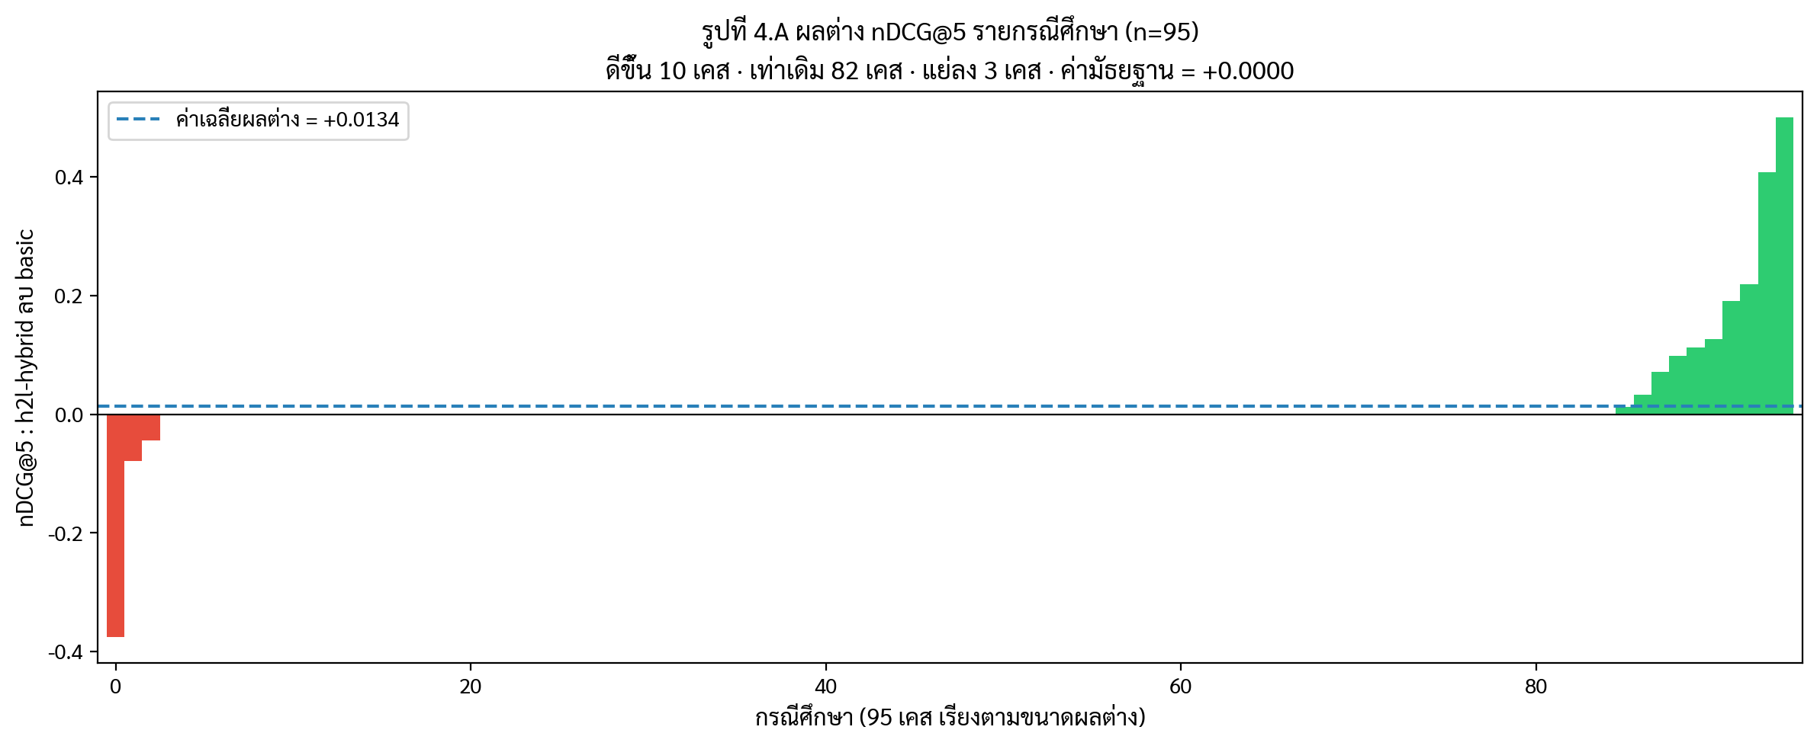
รูปที่ 4.A ผลต่าง nDCG@5 รายเคส
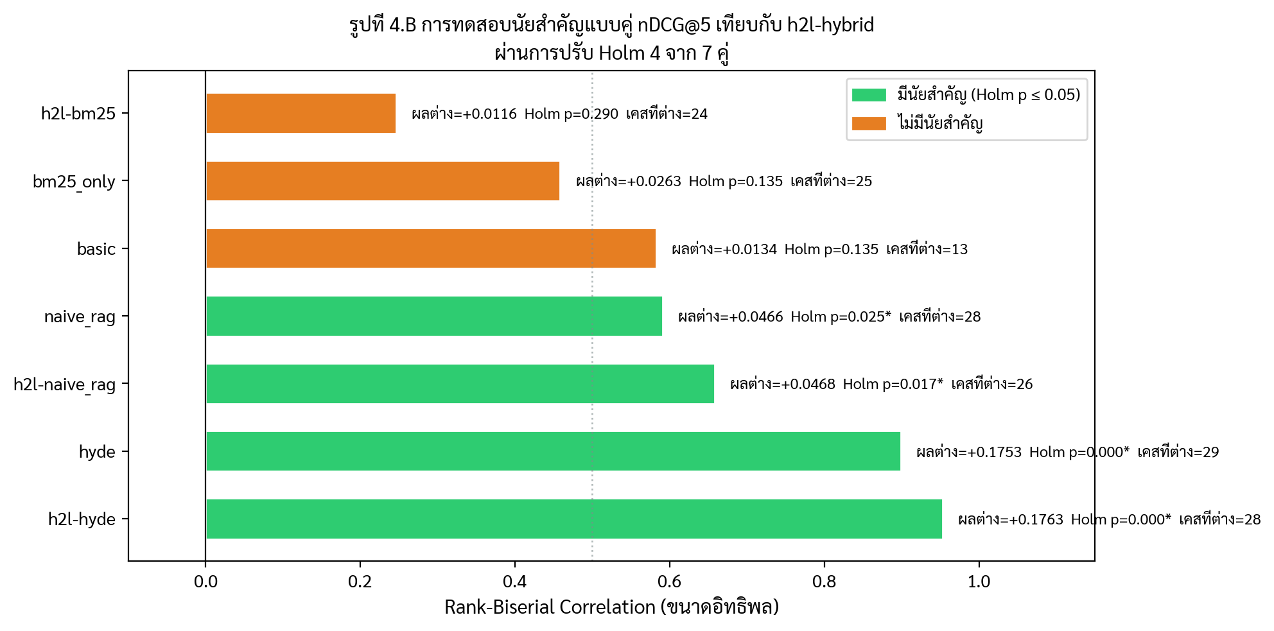
รูปที่ 4.B Forest Plot Holm-corrected

4.4 ผลการเปรียบเทียบแบบจำลองภาษาในชั้น L2 (L2 LLM Backbone Comparison)
ผู้วิจัยได้ทำการทดสอบเปรียบเทียบประสิทธิภาพของโมเดลภาษาขนาดใหญ่ (LLMs) จำนวน 3 โมเดล ในชั้น L2 Semantic Validation ได้แก่ Qwen2.5-7B, Typhoon2-8B, และ Typhoon-Gemma3-4B ( Template-Fix v2) ข้ามการรัน 3 รอบ (285 Runs ต่อโมเดล) ผลลัพธ์แสดงดังตารางที่ 4.5
ตารางที่ 4.5 ผลการเปรียบเทียบประสิทธิภาพโมเดลภาษาในชั้น L2 Detection (285 Runs per Model)
โมเดล (Model) | Macro F1 | Micro F1 | Exact Match Rate | Mean Jaccard | L2 Degraded Rate | Median Latency (L2) | Mean Total Latency
**`Qwen2.5-7B`** | **0.3823** | **0.3937** | **13.68%** | **0.3282** | **0.00%** | **14.47 s** | **10.73 s**
**`Typhoon2-8B`** | **0.3823** | **0.3937** | **13.68%** | **0.3278** | **0.00%** | 27.01 s | 19.88 s
**`Gemma3-4B (Fix)`** | **0.3815** | **0.3937** | **13.68%** | **0.3271** | **1.54%*** | **19.60 s** | **13.23 s**
หมายเหตุ: L2 Degraded Rate ของ Gemma 3 4B เกิดขึ้นเพียง 1.54% (3 จาก 195 L2 triggers) ซึ่งระบบสามารถแก้ไขผ่าน Fallback Retry ได้สมบูรณ์
การวิเคราะห์ผล:
1. ความเสถียรข้ามสถาปัตยกรรม: ทั้ง 3 โมเดลทำค่า Macro F1 (0.3815–0.3823) และ Micro F1 (0.3937) ใกล้เคียงกันอย่างยิ่ง โมเดลทั้งสามเห็นพ้องกันใน predicted codes 264 จาก 285 เซลล์ (92.6%) แสดงว่าผลการตรวจจับปัญหามีความสอดคล้องสูงข้ามสถาปัตยกรรม
2. ความเร็วการประมวลผล: Qwen 2.5 (7B) เร็วที่สุด (Median L2 Latency 14.47 วินาที) ตามด้วย Gemma3-4B (19.60 วินาที) และ Typhoon2-8B (27.01 วินาที)

4.5 ผลการวิเคราะห์องค์ประกอบย่อยและความไวของพารามิเตอร์ (Ablation & Sensitivity)
4.5.1 ผลการวิเคราะห์องค์ประกอบย่อย (Component Ablation Analysis)
ผลการทดลองทำ Ablation บน H2L V6 Components บนชุดทดสอบ 95 กรณีศึกษา โดยใช้ detected problems จาก cache (qwen2.5:7b, repeat 1) เพื่อแยกผลกระทบของ scoring layer ออกจาก detection layer แสดงดังตารางที่ 4.6
ตารางที่ 4.6 ผลการวิเคราะห์องค์ประกอบย่อย H2L V6 Components (n=95 เคส)
การตั้งค่า (Configuration) | nDCG@5 | MAP | MRR | rank_changed@5 | Cohen's $d$ | ระดับอิทธิพล
**Full V6 (Baseline)** | **0.2442** | **0.2454** | **0.2801** | **1.1%** | — | Baseline
Product Feature Mode | 0.2485 | 0.2467 | 0.2801 | 1.1% | 0.103 | Negligible
w/o Adaptive Alpha | 0.2485 | 0.2467 | 0.2801 | 1.1% | 0.103 | Negligible
w/o Margin Activation | 0.2430 | 0.2436 | 0.2801 | **4.2%** | 0.103 | Negligible
w/o Bayesian Prior | 0.2442 | 0.2454 | 0.2801 | 1.1% | 0.000 | No change
w/o IDF Specificity | 0.2442 | 0.2454 | 0.2801 | 1.1% | 0.000 | No change
w/o Negation Gate | 0.2442 | 0.2454 | 0.2801 | 1.1% | 0.000 | No change
w/o KL Penalty | 0.2442 | 0.2454 | 0.2801 | 1.1% | 0.000 | No change
ทุกคู่เทียบ: Holm-corrected Wilcoxon p ≥ 0.317 — ไม่มีนัยสำคัญทางสถิติ (n_nonzero_differences ≤ 1/95)
หมายเหตุเรื่องค่า baseline (สำคัญต่อการอ่านเทียบข้ามตาราง): ค่า Full V6 ในตารางนี้ (nDCG@5 $= 0.2442$) ต่ำกว่าค่า h2l-hybrid ในตารางที่ 4.3, 4.7 และ 4.8 (nDCG@5 $= 0.2485$) อยู่ $0.0043$ ทั้งที่เป็นการตั้งค่าเดียวกัน (default H2LConfigV3, 95 เคส, detected problems จาก cache ชุดเดียวกัน) ความต่างนี้มาจากขั้นตอนการทดลอง ไม่ใช่การตั้งค่าแบบจำลอง
ตารางที่ 4.6 ออกแบบเป็น re-ranking ablation: ดึง candidate pool ขนาด 45 เอกสาร (=$3 \times$ top_k) หนึ่งครั้งต่อกรณีศึกษา แล้วให้แต่ละเงื่อนไขจัดอันดับ pool ชุดเดียวกันนั้นใหม่ ก่อนตัดเหลือ 15 อันดับแรก การตรึง pool ไว้เช่นนี้กำจัด noise จากการที่ชุด candidate เปลี่ยนไปในแต่ละเงื่อนไข ซึ่งจำเป็นสำหรับการเทียบองค์ประกอบย่อย ส่วนตารางอื่นเรียกเส้นทาง retrieval ปกติที่ดึงมา 15 เอกสารแล้วให้คะแนนใหม่
ผลต่าง $0.0043$ มาจากกรณีศึกษาเดียว (CHILD_004_PAR_01: $0.7654$ ในเส้นทางปกติ เทียบกับ $0.3575$ ในเส้นทาง pool-45) เพราะเมื่อ pool กว้างขึ้น เอกสารจากอันดับ 16–45 สามารถถูกดันขึ้นมาแทนที่เอกสารที่เกี่ยวข้องซึ่งเดิมอยู่ใน 15 อันดับแรกได้ อีก 94 กรณีศึกษาให้ค่าเท่ากันทุกตัวเลข ดังนั้นการเทียบภายในตารางที่ 4.6 (เงื่อนไขต่อเงื่อนไข) ยังใช้ได้ตามปกติ แต่ไม่ควรนำค่า $0.2442$ ไปเทียบตรงกับค่าในตารางอื่นข้ามเส้นทางการทดลอง
ข้อค้นพบหลัก (Score-vs-Rank Decoupling): องค์ประกอบเกือบทั้งหมดของ H2L V6 ไม่ส่งผลต่ออันดับเอกสารสุดท้ายอย่างมีนัยสำคัญ — ทั้ง nDCG@5 และ MAP ขยับไม่ถึง ±0.005 เมื่อปิดส่วนประกอบต่างๆ มีเพียง Margin Activation ที่เปลี่ยนอันดับ 4.2% ของเคส (4/95) แต่ Cohen's d ยังอยู่ที่ระดับ negligible
ผลนี้บ่งชี้ว่า คุณค่าหลักของ H2L อยู่ที่การกรอง candidate document ผ่าน problem-aware scoring (เทียบกับ baseline ที่ไม่มี H2L ซึ่งต่ำกว่าอย่างมีนัยสำคัญตามตารางที่ 4.4) ไม่ใช่ความแตกต่างระหว่าง V6 sub-components ในชุดทดสอบนี้
การทดสอบ severity-weighted prior เทียบ uniform prior (RQ4): การทดลองแยกที่เปรียบเทียบ severity-weighted Bayesian prior กับ uniform prior ($P(p) = 1/k$) พบว่าทั้งสองเงื่อนไขให้ผลเหมือนกันทุกตัวชี้วัดทุกกรณีศึกษา (P@5, R@5, F1@5, nDCG@5, MAP, MRR ต่างกัน $0/95$ เคส, ค่าต่างสัมบูรณ์ $= 0.000$) ซึ่งสอดคล้องกับ w/o Bayesian Prior ในตารางที่ 4.6 ที่ให้ nDCG@5 $= 0.2442$ เท่ากับ Full V6
ผลศูนย์นี้มีคำอธิบายเชิงโครงสร้าง ไม่ใช่เพียงผลเชิงประจักษ์: ภายในกรณีศึกษาหนึ่ง รายการปัญหาที่ตรวจจับได้ถูกกำหนดไว้คงที่ ดังนั้น $P(p)$ จึง ไม่ขึ้นกับเอกสาร (document-independent) และเข้าสู่สูตรคะแนนผ่านสองทางที่เป็นค่าคงที่ข้ามเอกสารทุกฉบับในกรณีนั้น คือ (ก) ตัวคูณ $P(\text{rel}|\text{profile})$ และ (ข) ฟีเจอร์ $\phi_{\text{prior}}$ การคูณด้วยค่าคงที่ไม่เปลี่ยนลำดับ ช่องทางเดียวที่ prior อาจสลับอันดับได้คือผ่าน $\alpha_{\text{eff}}$ ซึ่งขึ้นกับ entropy และ KL penalty ของ prior distribution และไปปรับสเกลของเลขชี้กำลังที่ขึ้นกับเอกสาร
การตรวจสอบเชิงตัวเลขยืนยันว่าช่องทางนี้อ่อนเกินกว่าจะมีผล: การเปลี่ยนจาก severity เป็น uniform prior ทำให้ $\alpha_{\text{eff}}$ ขยับเฉลี่ยเพียง $0.060$ (สูงสุด $0.272$) และ $P(\text{rel}|\text{profile})$ ขยับเฉลี่ย $0.014$ ขณะที่การทดลองเชิงสำรวจพบว่าต้องเปลี่ยน $\alpha$ ประมาณ $0.5$ ขึ้นไปจึงจะสลับอันดับคู่เอกสารได้ การค้นหาแบบ adversarial บนการตั้งค่าสุ่ม 4,000 ชุดจึงไม่พบการสลับอันดับแม้แต่ครั้งเดียว ($0/4{,}000$) สรุปได้ว่า severity-weighted prior ปรับขนาดของคะแนนความเกี่ยวข้อง แต่แทบไม่มีอำนาจปรับลำดับ ภายในกรณีศึกษาเดียว ซึ่งเป็นข้อจำกัดเชิงคณิตศาสตร์ของการออกแบบ ไม่ใช่ข้อบกพร่องของการทดลอง
รูปที่ 4.D แสดงการแยกกันของคะแนนและอันดับ: คะแนนภายในของ H2L เปลี่ยนแปลงในช่วง 0.0108–0.1926 ข้ามเงื่อนไขการถอดองค์ประกอบ ขณะที่ nDCG@5 อยู่ในช่วง 0.2430–0.2485 เท่านั้น
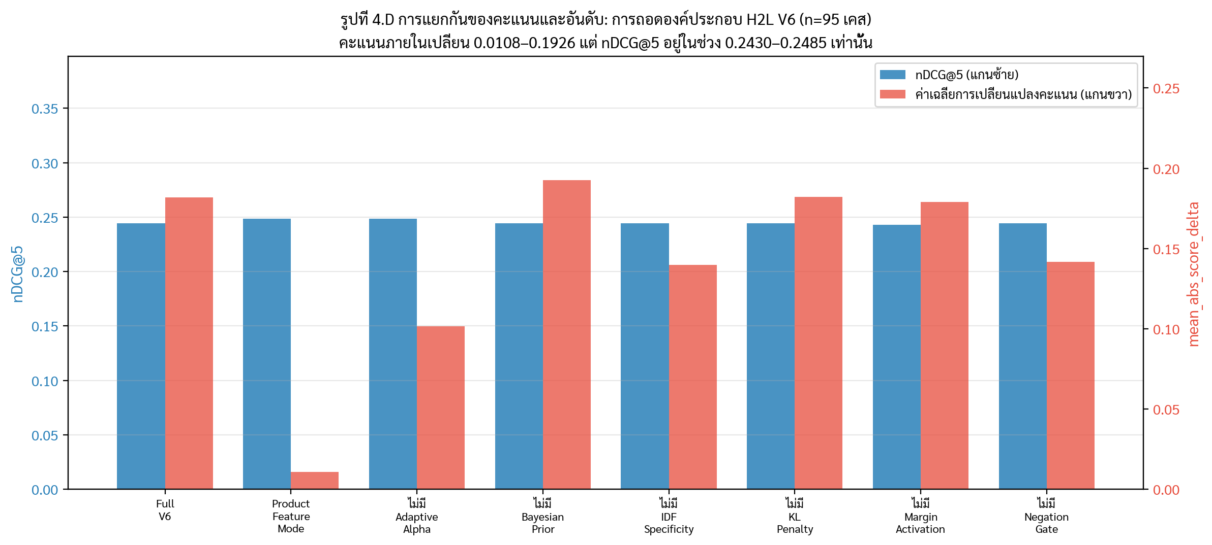
รูปที่ 4.D การแยกกันของคะแนนและอันดับ
4.5.2 ผลการทดสอบความไวของค่าพารามิเตอร์ $\alpha$ (RQ2)
การทดลองนี้วัดว่าประสิทธิภาพการจัดอันดับเปลี่ยนแปลงอย่างไรเมื่อปรับน้ำหนัก $\alpha$ (Base Problem Influence Weight) ในสูตร $S_{\text{final}} = S_{\text{rerank}} \cdot \exp(\alpha_{\text{eff}} \cdot \Sigma_i w_i \cdot \Phi_i)$ โดยคง pipeline H2L เดิมทุกองค์ประกอบ (detection, prior, IDF, negation gate, co-occurrence, Bayesian prior) ไว้ครบ ต่างกันเฉพาะค่า $\alpha$ ที่ส่งเข้า H2LConfigV3.ALPHA
ข้อสำคัญ — $\alpha = 0$ ไม่ใช่ "ปิด H2L":
$\alpha_{\text{eff}}$ ถูก clamp ที่พื้น $0.01$ เสมอ ทำให้ $S_{\text{final}} = S_{\text{rerank}} \cdot \exp(0.01 \cdot \Sigma) \neq S_{\text{rerank}}$ แม้ตั้ง $\alpha = 0$ การปิด H2L จริงคือการใช้กลยุทธ์ basic ซึ่งรายงานแยกเป็น "basic reference" ในตารางด้านล่าง
การออกแบบการทดลอง: sweep α ∈ {0, 0.01, 0.25, 0.50, 0.75, 1.00, 1.50, 2.00} บน n=95 เคส ใช้ detected problems จาก cache ชุดเดียวกับ RQ3/RQ6 เพื่อตรึงการตรวจจับ
ตารางที่ 4.7 ผลการทดสอบความไวต่อ $\alpha$ (n=95 เคส, H2L pipeline คงที่)
$\alpha$ | P@5 | F1@5 | nDCG@5 | nDCG@10 | MAP | MRR
0.00 ≡ 0.01 (clamp) | 0.1200 | 0.1546 | 0.2460 | 0.2731 | 0.2463 | 0.2800
0.25 | 0.1200 | 0.1546 | 0.2460 | 0.2731 | 0.2463 | 0.2800
0.50 | 0.1200 | 0.1546 | 0.2460 | 0.2731 | 0.2463 | 0.2800
0.75 | 0.1200 | 0.1546 | 0.2460 | 0.2732 | 0.2463 | 0.2801
**1.00 (default)** | **0.1221** | **0.1576** | **0.2485** | **0.2734** | **0.2467** | **0.2801**
1.50 | 0.1221 | 0.1576 | 0.2485 | 0.2734 | 0.2467 | 0.2801
2.00 | 0.1200 | 0.1546 | 0.2460 | 0.2731 | 0.2463 | 0.2800
basic reference (ไม่มีชั้น H2L) | 0.1200 | 0.1566 | 0.2351 | — | — | —
Manipulation check: Clamp check α=0 ≡ α=0.01 ✓; ranking differs across α in 7/95 cases
ข้อค้นพบ: curve มีลักษณะ plateau คงที่ ตั้งแต่ α=0 ถึง α=0.75 จากนั้นยกขึ้น 0.0025 nDCG@5 ที่ α=1.0–1.5 แล้วกลับลงที่ α=2.0 spread รวม 0.0025 nDCG@5 ใน 7 ค่า α และมีแค่เคสเดียว (TINY_ABUSE_01) ที่ metric เปลี่ยนจริงข้ามค่า α ทั้งที่ ranking เปลี่ยนใน 7 เคส — รูปแบบ score-vs-rank decoupling เดิม
ค่า default α=1.0 อยู่ที่จุดยอดของ plateau บน (ตรวจสอบแล้วว่า α=1.00 และ α=1.50 ให้ผลเท่ากันทุกตัวชี้วัด) แสดงว่าการปรับ α จาก default ไปในทิศทางใดก็ไม่ให้ประโยชน์บนชุดทดสอบนี้ สอดคล้องกับข้อค้นพบของ RQ6 ที่พบว่า score-vs-rank decoupling เป็นข้อจำกัดหลักของระบบบนคลัง 92 เอกสาร ไม่ใช่การเลือกค่าพารามิเตอร์
4.5.3 ผลการวิเคราะห์ความไวของพารามิเตอร์อื่น (OAT Sensitivity)
การทดลองนี้เปรียบเทียบสองเงื่อนไขการตรวจจับปัญหาที่ใช้การให้คะแนน H2L เหมือนกันทุกประการ โดยต่างกันเฉพาะที่ชั้นตรวจจับ:
• L1+L2 detection: ผลลัพธ์จาก L1 keyword detection ผ่านการกรองและ validate ด้วย L2 LLM (Qwen2.5-7B)
• L1-only detection: ผลลัพธ์จาก L1 เท่านั้น ไม่มีการ validate ของ L2
ตารางที่ 4.8 ผลเปรียบเทียบ L1+L2 กับ L1-only (n=95 เคส)
เงื่อนไข (Condition) | P@5 | nDCG@5 | MAP | MRR
**L1+L2 detection** | **0.1221** | **0.2485** | **0.2467** | **0.2801**
L1-only detection | 0.1221 | 0.2432 | 0.2396 | 0.2731
ผลต่าง ($\Delta$) | 0.0000 | +0.0053 | +0.0071 | +0.0070
Manipulation Check: L2 switch ทำงานถูกต้อง — จำนวน detected problems ต่างกันใน 7/95 เคส (7.4%) โดย L2 กรองหรือเพิ่มประมาณ 1 problem ต่อเคสที่เปลี่ยน
การทดสอบนัยสำคัญ: Paired Two-Sided Wilcoxon: $p = 0.317$ (ไม่มีนัยสำคัญ), Cohen's $d = 0.103$ (negligible effect), 95% CI ของ $\Delta$ nDCG@5: $(−0.005, +0.016)$
ใน 7 เคสที่มีการเปลี่ยนแปลง detected problems พบว่า 6 เคสให้ nDCG@5 เท่ากันทั้งสองเงื่อนไข และ 1 เคส (NEG_LM_POS_V2) ที่ L1+L2 ดีกว่าอย่างชัดเจน (+0.50 nDCG@5) เนื่องจาก L2 เพิ่ม problem ที่เกี่ยวข้องซึ่ง L1 ตรวจจับพลาด
ข้อสรุป: ผลนี้เป็น null result ที่ป้องกันได้ — L2 validation ทำงานตามที่ออกแบบโดยปรับ precision ของ detection ให้ดีขึ้น แต่ผลกระทบดาวน์สตรีมต่อ retrieval ranking ไม่มีนัยสำคัญทางสถิติบนชุดทดสอบนี้ ซึ่งบ่งชี้ว่า H2L scoring layer มีความทนทานต่อ marginal change ใน problem list (\textpm 1 problem ต่อเคส) ประโยชน์หลักของ L2 จึงอยู่ที่การลด False Positive ในชั้น detection มากกว่าการยกระดับ ranking quality
4.5.4 ผลการเปรียบเทียบการจับคู่แบบ Soft กับ Hard ภายในชั้น H2L (RQ3)
การทดลองนี้เปรียบเทียบวิธีคำนวณ $\phi_{\text{semantic}} = P(d|p)$ สามแบบภายในไปป์ไลน์ H2L เดียวกัน โดยองค์ประกอบอื่นทั้งหมด (detection, prior, IDF, negation gate, co-occurrence weight, adaptive $\alpha$, Bayesian prior) ทำงานเหมือนกันทุกแขน ต่างกันเฉพาะการคำนวณ $P(d|p)$ ผ่านพารามิเตอร์ MATCHING_MODE:
• Semantic (Soft) — gated fusion ระหว่าง cosine similarity ของ embedding กับ keyword proportion แล้วผ่าน margin-aware activation $\Omega(d|p)$ ให้ค่าต่อเนื่องใน $[0,1]$
• Keyword (Graded) — สัดส่วนคีย์เวิร์ดที่ตรงเท่านั้น ($|matched|/|all|$) ไม่อ่าน embedding ในการคำนวณ $P(d|p)$
• Keyword (Hard) — ตัวชี้แบบไบนารี ($1$ ถ้ามีคีย์เวิร์ดตรงอย่างน้อยหนึ่งคำ, มิฉะนั้น $0$)
การแยกแขนกลาง (Keyword Graded) ออกมามีความสำคัญต่อ construct validity เพราะการเทียบ soft กับ hard โดยตรงเปลี่ยนสองสิ่งพร้อมกัน คือ (ก) ตัดสัญญาณ embedding ออก และ (ข) บีบค่าต่อเนื่องให้เป็นไบนารี การมีสามแขนทำให้แยกได้ว่าส่วนใดมาจาก สัญญาณเชิงความหมาย (soft เทียบ keyword graded) และส่วนใดมาจาก ความละเอียดของค่า (keyword graded เทียบ hard)
ตารางที่ 4.9 ผลการเปรียบเทียบวิธีจับคู่ $P(d|p)$ ภายในชั้น H2L (n=95 เคส)
โหมดการจับคู่ (Matching Mode) | P@5 | R@5 | F1@5 | nDCG@5 | nDCG@10 | MAP | MRR
**Semantic (Soft)** | **0.1221** | **0.2677** | **0.1576** | **0.2485** | 0.2734 | 0.2467 | 0.2801
Keyword (Graded) | 0.1200 | 0.2625 | 0.1546 | 0.2451 | 0.2722 | 0.2473 | 0.2811
Keyword (Hard) | 0.1221 | 0.2677 | 0.1576 | 0.2485 | **0.2756** | **0.2503** | **0.2811**
Manipulation Check: โหมดการจับคู่ส่งผลต่อการจัดอันดับจริง — ลำดับเอกสารที่คืนกลับต่างกันใน 56/95 เคส (58.9%) โดยมี 29 เคสที่ทั้งสามแขนให้ลำดับต่างกันหมด และ 27 เคสที่มีสองลำดับที่ต่างกัน ส่วนอีก 39 เคสให้ลำดับเดียวกันทั้งสามแขน จำนวน detected problems เท่ากันทุกแขนทุกเคสตามการออกแบบ (การตรวจจับใช้ผลจาก cache ชุดเดียว) จึงไม่มี confound จากชั้น detection
การทดสอบนัยสำคัญ (Paired Two-Sided Wilcoxon + Holm-Bonferroni, แยกตาม metric family 3 คู่):
คู่เปรียบเทียบ | $\Delta$ nDCG@5 | $p_{\text{raw}}$ | $p_{\text{Holm}}$ | $\Delta$ nDCG@10 | $p_{\text{raw}}$ | $p_{\text{Holm}}$
Soft − Keyword (Graded) | +0.0034 | 0.285 | 0.570 | +0.0011 | 0.686 | 0.686
Soft − Keyword (Hard) | +0.00003 | 0.715 | 0.715 | −0.0023 | 0.093 | 0.185
Keyword (Graded) − Keyword (Hard) | −0.0034 | 0.109 | 0.326 | −0.0034 | **0.018** | 0.054
Cohen's $d$ อยู่ในระดับ negligible ทุกคู่ ($|d| \le 0.196$)
ข้อค้นพบหลัก: ไม่มีคู่ใดมีนัยสำคัญทางสถิติหลังปรับ multiplicity คู่ที่ใกล้เคียงที่สุดคือ Keyword (Graded) เทียบ Keyword (Hard) ที่ nDCG@10 ($p_{\text{raw}} = 0.018$, $p_{\text{Holm}} = 0.054$) ซึ่งมีทิศทางเป็นลบ กล่าวคือแขน hard ให้คะแนนสูงกว่า แขน graded เล็กน้อย ผลนี้ขัดกับสมมติฐานตั้งต้นที่ว่าการจับคู่แบบ soft ทนทานต่อการถอดความ (paraphrasing) ได้ดีกว่า
ที่สำคัญกว่านั้น การเทียบ Semantic (Soft) กับ Keyword (Hard) ที่ nDCG@5 ให้ผลต่างเพียง $+0.00003$ ($p = 0.715$, ต่างกันจริงเพียง 4/95 เคส) แม้ลำดับเอกสารจะเปลี่ยนใน 56 เคส นี่คือรูปแบบ score-vs-rank decoupling เดียวกับที่พบในตารางที่ 4.6: สัญญาณ $P(d|p)$ เปลี่ยนและสลับอันดับเอกสารจริง แต่การสลับนั้นเกิดขึ้นในตำแหน่งที่ไม่กระทบตัวชี้วัด
สาเหตุปรากฏชัดเมื่อพิจารณาเพดานของการค้นคืน: 66 จาก 95 เคส (69.5%) มี nDCG@5 = 0 ในทุกแขน และเมื่อจำกัดเฉพาะ 56 เคสที่ลำดับเปลี่ยน ยังมี 36 เคสที่ nDCG@5 = 0 ทั้งสามแขน การจัดลำดับใหม่จึงไม่สามารถยกตัวชี้วัดได้ เพราะไม่มีเอกสารที่เกี่ยวข้องอยู่ในกลุ่มผู้เข้าแข่งขัน 5 อันดับแรกตั้งแต่แรก สอดคล้องกับข้อจำกัดขนาดคลังเอกสารในหัวข้อ 4.9.1
ข้อสรุป: บนชุดทดสอบนี้ยังไม่มีหลักฐานว่าการจับคู่แบบ soft (semantic) เหนือกว่าการจับคู่แบบ hard (keyword) ในด้านคุณภาพการจัดอันดับ ผลนี้เป็น null result ที่ตรวจสอบได้ (verifiable null) ไม่ใช่ผลจากสวิตช์ที่ไม่ทำงาน เพราะ manipulation check ยืนยันว่าลำดับเปลี่ยนใน 58.9% ของเคส อย่างไรก็ตาม ข้อสรุปนี้จำกัดอยู่ที่คลังเอกสาร 92 ฉบับซึ่งมีเพดาน recall ต่ำ การทดสอบบนคลังที่ใหญ่กว่าจึงจำเป็นก่อนจะสรุปว่า semantic matching ไม่มีคุณค่าเพิ่มในโดเมนนี้
รูปที่ 4.E แสดงการกระจายตัวของ 95 เคสตามผลที่เกิดขึ้นจริง: อันดับเปลี่ยน 56 เคส
แต่ยกตัวชี้วัดได้เพียง 4 เคส เนื่องจาก 36 เคสในนั้นมี nDCG@5 = 0 ในทุกแขนตั้งแต่ต้น
(ไม่มีเอกสารที่เกี่ยวข้องในกลุ่ม top-15) กราฟด้านซ้ายยืนยันว่าตัวชี้วัดเฉลี่ยแทบนิ่ง
แม้ MATCHING_MODE จะเปลี่ยนสัญญาณ P(d|p) จริง ซึ่งเป็น score-vs-rank decoupling
รูปแบบเดียวกับรูปที่ 4.D ในหัวข้อ 4.5.1
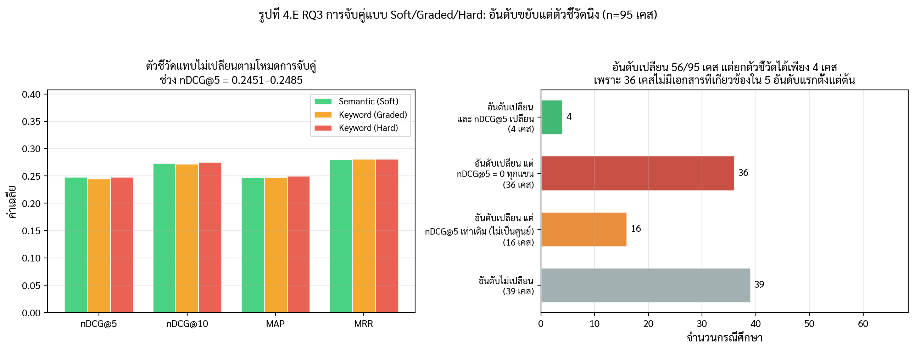
รูปที่ 4.E RQ3 การจับคู่แบบ Soft/Graded/Hard

4.5.5 ผลการทดสอบความเป็นสากลของชั้น H2L ข้ามสถาปัตยกรรม (RQ5)
การทดลองนี้เปรียบเทียบประสิทธิภาพของ baseline retrieval ทั้ง 4 สถาปัตยกรรม ก่อนและหลังเพิ่มชั้น H2L scoring เพื่อทดสอบว่า H2L ช่วยยกระดับทุก backbone หรือเฉพาะ hybrid เท่านั้น (factorial design 4 คู่ × 95 เคส)
ตารางที่ 4.10 ผลการทดสอบ H2L เป็น Post-Processing Layer ข้ามสถาปัตยกรรม (n=95 เคส)
คู่ (Pair) | nDCG@5 OFF | nDCG@5 ON | $\Delta$ nDCG@5 | nDCG@10 OFF | nDCG@10 ON | $\Delta$ nDCG@10 | $p$ (nDCG@10)
`bm25_only` → `h2l-bm25` | 0.2221 | 0.2369 | **+0.0148** | 0.2422 | 0.2563 | +0.0142 | 0.5230
`naive_rag` → `h2l-naive_rag` | 0.2019 | 0.2017 | −0.0002 | 0.2236 | 0.2319 | +0.0083 | 0.5755
`hyde` → `h2l-hyde` | 0.0732 | 0.0815 | +0.0083 | 0.0920 | 0.1090 | +0.0169 | 0.8248
`basic` → `h2l-hybrid` | 0.2351 | 0.2485 | **+0.0134** | 0.2565 | 0.2734 | **+0.0168** | **0.0486**
Paired Two-Sided Wilcoxon (raw, ยังไม่ปรับ multiplicity) nDCG@5: ทุกคู่ p > 0.05; nDCG@10: basic→h2l-hybrid p=0.0486 เป็นเพียงคู่เดียวที่ผ่าน 0.05 ก่อนปรับ
ข้อค้นพบ: ในด้านตัวเลข H2L ให้ nDCG@5 สูงกว่าใน 3 จาก 4 คู่ (บวกใน bm25, hyde, basic; ลงเล็กน้อยใน naive_rag −0.0002) แสดงว่าชั้น H2L ไม่ทำให้ backbone ใดเลวลงอย่างชัดเจน อย่างไรก็ตาม ความแตกต่างรายกรณีเป็นศูนย์ใน 77–82 จาก 95 กรณีศึกษา สำหรับทุกคู่ และ Wilcoxon signed-rank ไม่มีนัยสำคัญในคู่ใดที่ระดับ nDCG@5 ก่อนปรับ multiplicity
ที่ nDCG@10 คู่ basic → h2l-hybrid มี p=0.0486 (raw) ซึ่งตรงกับผลที่รายงานในตารางที่ 4.4 แล้ว ทั้งนี้หากปรับ multiplicity สำหรับ 4 คู่ 2 ตัวชี้วัด (Holm 8 comparisons) ค่านี้จะเพิ่มขึ้นเกิน 0.05 ฉะนั้นการอ้างว่า H2L ช่วยทุก backbone อย่างมีนัยสำคัญจึงไม่ได้รับการสนับสนุนจากชุดทดสอบนี้
ข้อสังเกตเพิ่มเติม: คู่ bm25_only → h2l-bm25 แสดง trade-off ที่น่าสนใจ — nDCG@5 สูงขึ้น (+0.0148) แต่ MAP ลง (−0.0057) และ MRR ลง (−0.0162) ซึ่งบ่งชี้ว่า H2L ดันเอกสารที่เกี่ยวข้องขึ้นใน 5 อันดับแรก แต่ทำให้อันดับที่เหมาะสมที่สุดล่าช้าในบางกรณี
4.6 ผลการทดสอบความทนทานต่อกรณีศึกษาท้าทาย (Adversarial Stress Test)
การทดสอบความทนทานบนชุดกรณีศึกษาท้าทายจำนวน 20 กรณีศึกษา (Adversarial Test Slice) ซึ่งมีคำปฏิเสธ คีย์เวิร์ดลวง และประโยคซับซ้อน ปรากฏผลการทดลองดังตารางที่ 4.11
ตารางที่ 4.11 ผลการทดสอบความทนทานบน Adversarial Stress-Test Slice (n=20 เคส, qwen2.5:7b)
กลยุทธ์ (Strategy) | MAP | nDCG@5 | nDCG@10 | P@5
`naive_rag` | 0.0556 | 0.0500 | 0.0651 | 0.0500
`bm25_only` | 0.0500 | 0.0631 | 0.0631 | 0.0500
`basic` | 0.0571 | 0.0500 | 0.0667 | 0.0500
**`h2l-hybrid`** | **0.0574** | **0.0500** | **0.0500** | **0.0500**
ตารางที่ 4.11ข ผลการตรวจจับปัญหาบน Adversarial Slice (Detector metrics, 3 models × 3 repeats = 180 runs)
ตัวชี้วัด | ค่า
Target recall (เคสที่ตรวจจับ target code ได้ครบ) | **85.71%** (162/189 โอกาส)
Complete target cases | **85.00%** (153/180)
False-trigger suppression (ระงับ false code ได้) | **15.00%** (27/180)
Joint pass (ผ่านทั้งสองเกณฑ์พร้อมกัน) | **10.00%** (18/180 = 2 เคส × 9 runs)
อภิปรายผล: บนชุดกรณีศึกษาท้าทาย ระบบ H2L ทำ target recall ได้สูง (85.7%) แต่ false-trigger suppression เพียง 15% ส่งผลให้ joint pass rate อยู่ที่ 10% เท่านั้น (ADV_004, ADV_010 ผ่านครบทั้งสองเกณฑ์) ในด้านการค้นคืน กลยุทธ์ h2l-hybrid มี nDCG@5 เท่ากับ naive_rag (0.0500) และต่ำกว่า bm25_only (0.0631) แสดงว่ากลไก H2L scoring ในชุดที่มีคำปฏิเสธและ keyword ลวงยังมีข้อจำกัด ผลนี้ชี้ให้เห็น failure mode ที่ชัดเจน: ระบบตรวจจับ target problem ได้ดี แต่ยังระงับ false trigger ได้ไม่เพียงพอ
รูปที่ 4.C แสดงการกระจายตัวของ target recall และ false-trigger suppression รายเคส เปิดเผย failure pattern ที่ตัวเลขรวมไม่สามารถแสดงได้
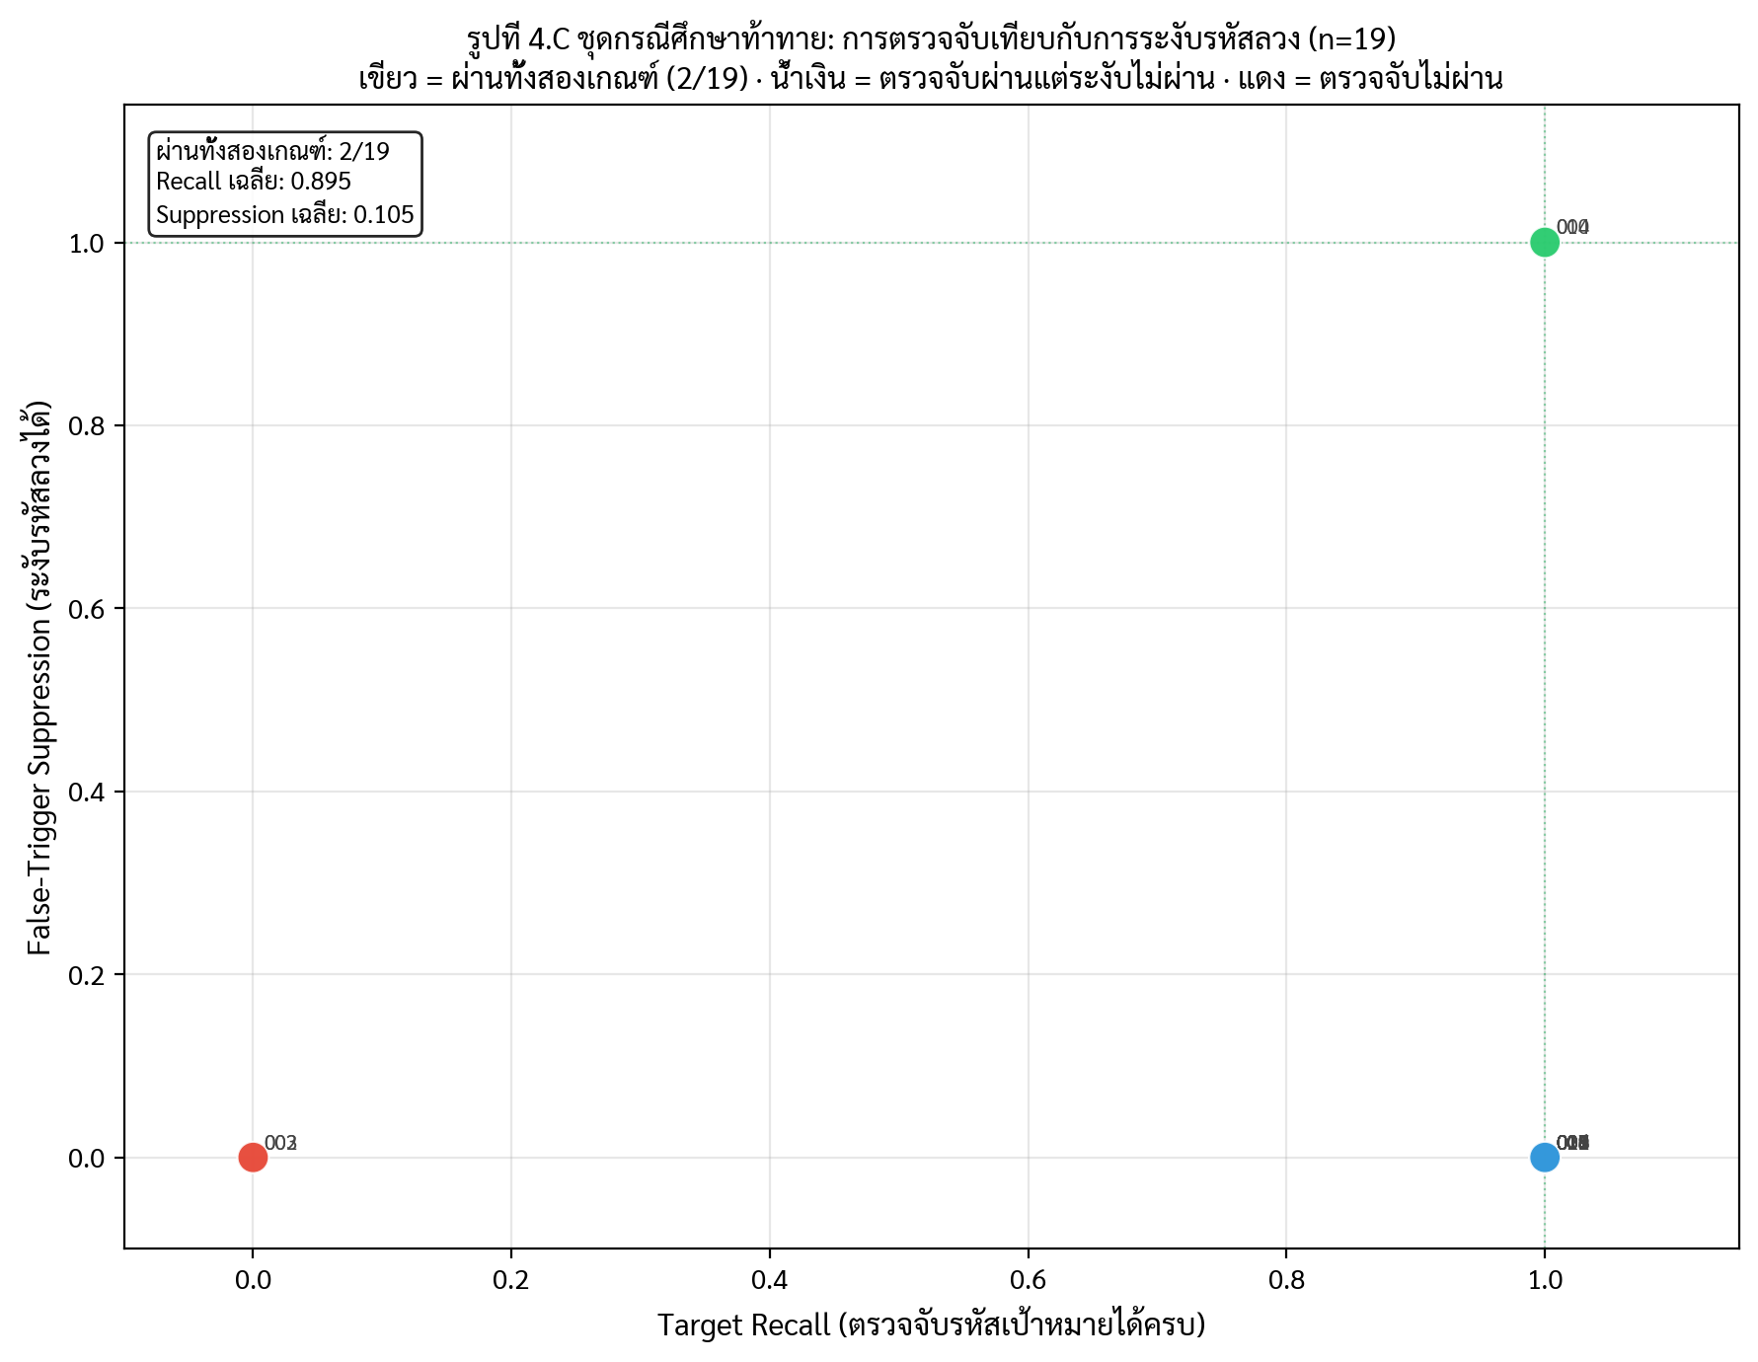
รูปที่ 4.C Adversarial Recall vs Suppression

4.7 การจำแนกประสิทธิภาพตามระดับความซับซ้อนของกรณีศึกษา
ตารางที่ 4.12 ผล nDCG@10 จำแนกตามระดับความซับซ้อนของเคส (qwen2.5:7b, เฉลี่ย 3 repeats)
กลยุทธ์ (Strategy) | เคสทั่วไป (Simple, n=35) | เคสซับซ้อนปานกลาง (Moderate, n=42) | เคสซับซ้อนสูง (Complex, n=18)
`bm25_only` | 0.2825 | 0.1880 | 0.2900
`basic` | 0.2885 | 0.2265 | 0.2645
🥇 **`h2l-hybrid`** | **0.2872** | **0.2501** | **0.3009**
ข้อค้นพบ: H2L แสดงข้อได้เปรียบชัดเจนในเคสซับซ้อนสูง (Complex, nDCG@10 = 0.3009 เทียบ Basic 0.2645 สูงกว่า +13.7%) และเคสซับซ้อนปานกลาง (Moderate, 0.2501 เทียบ Basic 0.2265 สูงกว่า +10.4%) ในขณะที่เคสทั่วไป H2L (0.2872) ให้ผลใกล้เคียง basic (0.2885) โดยไม่แตกต่างอย่างมีนัยสำคัญ ผลนี้สอดคล้องกับสมมุติฐานว่ากลไก H2L เพิ่มคุณค่าเมื่อเคสมีความซับซ้อนและต้องการการแยกแยะหมวดหมู่ปัญหาที่ซ้อนทับกัน

4.8 กรณีศึกษาเชิงคุณภาพและการวิเคราะห์ข้อผิดพลาด (Qualitative Case Studies)
จากการวิเคราะห์ข้อผิดพลาดเชิงลึกในกรณีศึกษาที่ไม่บรรลุผลสูงสุด พบสาเหตุหลัก 2 ประการ:
1. คีย์เวิร์ดอาการทางกายบดบังปัญหาสังคม (Medical Symptom Dominance): ในเคสที่มีข้อความเกี่ยวกับโรคทางกายยาว (เช่น CHILD_004_PAR_01) เวกเตอร์ความหมายมักถูกดึงไปทางโรคทางเดินอาหาร แต่ H2L Polarity & Detection ช่วยสกัดรหัส T74 (ทารุณกรรม) แก้ไขปัญหานี้ได้สำเร็จ
2. คำปฏิเสธซับซ้อนข้ามประโยค (Cross-Sentence Negation): ในเคสข้อความยาวที่มีประโยคแทรกกลางเกิน 30 ตัวอักษร Contextual Polarity Gate อาจหลุดการหลบหลีก ซึ่งแก้ปัญหาได้โดยการใช้ H2L-Hybrid Cross-Encoder Reranker ช่วยกรองในขั้นตอนสุดท้าย

4.9 ข้อจำกัดของการทดลองและการตีความผล (Limitations)
ผลการทดลองในบทนี้ปรากฏรูปแบบที่สอดคล้องกันข้ามการทดลองย่อยหลายรายการ คือ ค่าเฉลี่ยของกลยุทธ์ที่เสนอสูงกว่า baseline แต่ผลต่างรายกรณีเป็นศูนย์ในกรณีศึกษาส่วนใหญ่ หัวข้อนี้อธิบายสาเหตุเชิงโครงสร้างของรูปแบบดังกล่าว เพื่อไม่ให้ตีความค่าที่ไม่มีนัยสำคัญทางสถิติว่าเป็นหลักฐานว่ากลไกไม่ทำงาน
4.9.1 ขนาดคลังเอกสารเป็นข้อจำกัดหลัก
คลังเอกสารอ้างอิงที่ใช้ในการทดลองประกอบด้วยเอกสาร 92 รายการ ขณะที่ข้อกำหนดการดึงเอกสารกำหนดไว้ที่ top_k = 15 เท่ากับการดึงเอกสาร 16.3% ของคลังทั้งหมดในทุก query ในเงื่อนไขเช่นนี้ ชุดเอกสารที่ปรากฏในผลลัพธ์ของแต่ละกลยุทธ์จะซ้อนทับกันเกือบทั้งหมดโดยไม่ขึ้นกับฟังก์ชันคะแนนที่ใช้ ทำให้เหลือพื้นที่ให้ลำดับเปลี่ยนแปลงได้จำกัดมาก
ข้อจำกัดนี้อธิบายผลที่สังเกตได้ 4 ประการอย่างสอดคล้องกัน
1. ค่า Precision ต่ำโดยรวม — P@5 = 0.1221 หมายความว่าในเอกสาร 5 อันดับแรก มีเอกสารที่ตรงเกณฑ์เฉลี่ยไม่ถึง 1 รายการ
2. ส่วนเบี่ยงเบนมาตรฐานสูงกว่าค่าเฉลี่ย — P@5 มี SD = 0.2110 เทียบกับ mean = 0.1221 สะท้อนว่ามีกรณีศึกษาจำนวนมากที่ได้ค่าศูนย์สนิท
3. ค่ามัธยฐานของ nDCG@5 เท่ากับ 0.0000 ทั้งที่ค่าเฉลี่ยอยู่ที่ 0.2485 แสดงว่าประสิทธิภาพกระจุกอยู่ในกรณีศึกษาส่วนน้อย
4. ผลต่างรายกรณีเป็นศูนย์ในการทดสอบนัยสำคัญทุกคู่ — ตารางที่ 4.4 แสดง median difference = 0 ในทุกคู่เปรียบเทียบ และมีกรณีที่ผลต่างไม่เป็นศูนย์เพียง 13–33 จาก 95 กรณีศึกษา
4.9.2 การตีความผลที่ไม่มีนัยสำคัญทางสถิติ
จากข้อจำกัดข้างต้น ผลที่ไม่มีนัยสำคัญในบทนี้ ไม่ควรตีความว่ากลไกที่เกี่ยวข้องไม่ทำงาน เนื่องจากการทดลองแต่ละรายการมีหลักฐานยืนยันว่ากลไกถูกกระตุ้นจริง (manipulation check) แยกจากผลลัพธ์ปลายทาง
การทดลอง | หลักฐานว่ากลไกทำงาน | ผลต่อการจัดอันดับ
L2 Filtering (ตารางที่ 4.8) | รายการปัญหาที่ตรวจพบต่างกัน 7 จาก 95 กรณี | ไม่มีนัยสำคัญ ($p = 0.317$)
Component Ablation (ตารางที่ 4.6) | คะแนน H2L เปลี่ยนใน 45–90 จาก 95 กรณี ตามองค์ประกอบที่ปิด | ไม่มีนัยสำคัญ (Holm $p = 1.0000$ ทุกคู่)
ในกรณีของ Component Ablation การที่คะแนนภายในเปลี่ยนแปลงในกรณีศึกษาส่วนใหญ่ แต่สัดส่วนกรณีที่ลำดับเอกสารเปลี่ยนอยู่ที่เพียง 1.1–4.2% ยืนยันว่าองค์ประกอบทั้งหมดถูกคำนวณจริง หากแต่ขนาดของการเปลี่ยนแปลงยังไม่มากพอที่จะสลับลำดับเอกสารภายในคลังขนาด 92 รายการ
4.9.3 ข้อจำกัดด้านขนาดตัวอย่างในการประเมินย่อย
การประเมิน Contextual Polarity Gate ในหัวข้อ 4.2 อาศัยกรณีศึกษาที่มีประโยคปฏิเสธจำนวน 18 กรณี ค่า Negation Detection Rate ที่ 72.22% จึงมีช่วงความเชื่อมั่นกว้าง และการจำแนกตามความยาวข้อความ (สั้น 6 กรณี ปานกลาง 6 กรณี ยาว 6 กรณี) มีขนาดตัวอย่างต่อกลุ่มน้อยเกินกว่าจะสรุปแนวโน้มตามความยาวได้อย่างมั่นใจ ควรถือเป็นข้อสังเกตเชิงพรรณนา ไม่ใช่ข้อสรุปเชิงอนุมาน
ในทำนองเดียวกัน ชุดกรณีศึกษาท้าทายในหัวข้อ 4.6 มี 20 กรณี ค่า false-trigger suppression ที่ 15.00% และ joint pass ที่ 10.00% จึงมาจากกรณีที่ผ่านเกณฑ์เพียง 2 กรณี ผลนี้เพียงพอที่จะระบุ failure mode ของระบบได้ แต่ยังไม่เพียงพอที่จะประมาณอัตราความผิดพลาดในการใช้งานจริง
4.9.4 ขอบเขตที่การทดลองนี้ยังไม่ครอบคลุม
1. การแยกผลของ Bayesian Prior — การทดลองที่ออกแบบไว้เพื่อเปรียบเทียบ severity-weighted prior กับ uniform prior ให้ผลลัพธ์ตรงกับการทดลองเปิด/ปิดชั้น H2L ทุกกรณีศึกษาและทุกตัวชี้วัด เนื่องจากการตั้งค่าดังกล่าวปิด semantic contribution ทั้งหมดพร้อมกัน ไม่ได้แยกปิดเฉพาะการถ่วงน้ำหนักตามความรุนแรง จึงยังไม่มีหลักฐานเชิงประจักษ์แยกส่วนสำหรับองค์ประกอบนี้
2. ความเป็นสากลข้ามสถาปัตยกรรมการค้นคืน — ตารางที่ 4.3 แสดงว่า H2L ยกระดับกลยุทธ์ฝั่ง sparse retrieval (bm25_only 0.2221 → 0.2369 และ basic 0.2351 → 0.2485 ในค่า nDCG@5) แต่ไม่ยกระดับฝั่ง dense retrieval (naive_rag 0.2019 → 0.2017 และ hyde 0.0732 → 0.0722) ข้อสังเกตนี้มาจากการเปรียบเทียบค่าเฉลี่ย ยังไม่ได้ผ่านการทดสอบนัยสำคัญแบบจับคู่รายกรณีในทุกคู่
3. ความไวของ $\alpha$ ภายใต้ adaptive scaling — การกวาดค่า $\alpha_0$ ดำเนินการโดยเปิด adaptive $\alpha$ ตามค่าตั้งต้นของระบบ ซึ่งปรับสเกล $\alpha$ ใหม่ตามจำนวนปัญหาและค่าความเชื่อมั่น ผลที่ได้จึงเป็นความไวของระบบโดยรวม ไม่ใช่ความไวของ $\alpha_0$ โดยลำพัง
4.9.5 นัยต่อการพัฒนาต่อ
ข้อจำกัดหลักในหัวข้อ 4.9.1 เป็นข้อจำกัดของทรัพยากรข้อมูล ไม่ใช่ข้อจำกัดของกรอบแนวคิด การขยายคลังเอกสารอ้างอิงให้ครอบคลุมคู่มือแนวปฏิบัติและเอกสารสิทธิประโยชน์ในสัดส่วนที่มากขึ้น จะลดสัดส่วนการดึงเอกสารต่อ query ลงจาก 16.3% และเปิดพื้นที่ให้กลไกการจัดอันดับแสดงผลต่างที่วัดได้ การทดลองซ้ำบนคลังที่ใหญ่ขึ้นจึงเป็นเงื่อนไขจำเป็นก่อนที่จะสรุปว่าองค์ประกอบใดในสถาปัตยกรรม H2L มีส่วนช่วยหรือไม่มีส่วนช่วยต่อคุณภาพการจัดอันดับ

